Технологическая карта урока
Фамилия Имя Отчество: Тимошина Елена Юрьевна
Предмет: русский язык
Класс: 6
Тип урока: открытие новых знаний
Тема урока: «Удивительный мир числительных»

Цель: ознакомление учащихся с именем числительным

Планируемые результаты:
- Предметные (знать) основные понятия об имени числительном:
какими они бывают по строению;
разряды числительных
- Предметные (уметь) применять основные понятия об имени числительном;
отличать числительные от других частей речи;
определять разряд числительных
- Личностные развивать творческие способности учащихся: быстроту реакции, ассоциативность мышления,
речь, память
Понятия: число, цифра, синквейн
Межпредметные связи: математика, история, литература
Методы обучения: репродуктивные
Технология: ИКТ, работа в группах, в парах

Этап урока | Деятельность учителя | Деятельность учащихся | Формируемые УУД
Организационный момент | 1.Приветствует учащихся, проверяет их готовность к уроку  2. Выявляет отсутствующих | 1.Приветствуют учителя  2. Сообщают о тех, кто отсутствует | Личностные: формировать познавательную мотивацию  Регулятивные: осуществлять самоконтроль
Актуализация знаний | 1.Просит записать дату в тетради.  2. Даёт задание на повторение пройденного материала (см. Приложение 1). На предыдущих уроках рассматривалась тема «Типы текста. Стили речи».  3.Выводит на экран правильные ответы теста. | 1.Записывают в тетрадь дату.  2. Работают в тетради.  3. Осуществляют взаимопроверку. Оценивают работу напарника. | Регулятивные: вырабатывать критерии оценки и определять степень успешности работы одноклассников  Коммуникативные: осуществлять совместную деятельность в парах с учётом конкретных учебно - познавательных задач  Познавательные: учатся анализировать, сравнивать, классифицировать
Активное целеполагание | 1.Рассказывает о значении цифр и чисел в жизни человека (см. Приложение 2)  2.Просит учеников попытаться сформулировать тему урока | 1. Слушают рассказ учителя, дополняют рассказ  2.Формулируют тему урока. Возможные варианты ответов: «Числительные», «Часть речи - числительное», «Числительное как часть речи» и др. | Познавательные: владеть разными видами аудирования (ознакомительного, выборочного)  Регулятивные: высказывать предположения на основе наблюдений, формулировать тему урока  Коммуникативные: уметь задавать вопросы, слушать, отвечать на вопросы, формулировать собственные мысли, высказывать и обосновывать свою точку зрения
Изучение нового материала | 1.Просит записать тему урока в тетради.  2.Выводит на экран эпиграф урока: «Цифры и числа не управляют миром, но они показывают, как управляется мир» Иоанн Гёте  3.Комментирует эпиграф  4.Вызывает ученика с заранее подготовленным рассказом  5. Рассказывает об имени числительном (что такое имя числительное, что они бывают количественные и порядковые, на какие вопросы отвечают, с какими частями речи нельзя путать, какими членами предложения являются) | 1.Записывают тему урока в тетради.  2.Записывают эпиграф.  3.Поясняют понимание эпиграфа.  4.Сообщают заранее подготовленный материал на тему: «Из истории числительного».  (см. Приложение 3)  5. Слушают рассказ учителя | Познавательные: уметь ориентироваться в своей системе знаний; осуществлять анализ объектов, самостоятельно отбирает нужный материал для сообщения, проводит исследовательскую работу.  Коммуникативные: уметь задавать вопросы, слушать, отвечать на вопросы, формулировать собственные мысли, высказывать и обосновывать свою точку зрения
Первичное осмысление и закрепление | 1.Просит учащихся вспомнить сказки, пословицы, загадки, фразеологизмы, в которых используются числительные (сначала количественные, затем порядковые), затем сделать синтаксический разбор одного из предложенных предложений с числительным.  2.Предлагает учащимся разгадать ребусы (см. Приложение 4)  3.Предлагает выполнить физ. минутку (см. отдельное приложение –видео)  4.Комментирует упражнение учебника №590, просит выполнить его письменно ( см. Приложение 5)  5. Просит учащихся решить задачу (см. Приложение 6)  6.Предлагает выполнить работу с текстом «О происхождении чисел» (см. Приложение 7). Текст выдаётся на каждый стол | 1.Называют сказки, пословицы, загадки, фразеологизмы, в которых используются числительные (сначала количественные, затем порядковые). Примерные ответы: 33 богатыря, семь раз отмерь, один раз отрежь, одна голова хорошо, а две лучше, седьмая вода на киселе.… Выполняют синтаксический разбор.  2.Разгадывают ребусы, записывают в тетради ответы  3.Выполняют физ. минутку  4. Выписывают из упражнения сначала имена числительные (образуя словосочетания), потом слова других частей речи. К словам ставят вопрос.  5. Решают задачу (устно)  6.Читают и пересказывают текст | Познавательные: осознавать познавательную задачу, самостоятельно предполагает, какая информация нужна для решения предметной учебной задачи, проводить мини-исследование по заданной теме, владеть разными видами чтения (ознакомительным, изучающим), анализировать, сравнивать, строить логические рассуждения, делать выводы, учится пересказывать текст в сжатом или подробном виде  Выстраивать последовательность действий, извлекать информацию, преобразовывать её и передавать в других формах.  Коммуникативные: уметь задавать вопросы, слушать, отвечать на вопросы, формулировать собственные мысли, высказывать и обосновывать свою точку зрения
Итоги урока.  Рефлексия | 1.Одной группе предлагает составить синквейн об имени числительном (см. Приложение 8)  2. Предлагает второй группе рассказать об имени числительном по кластеру (см. Приложение 9)  3.Предлагает оценить свою работу на уроке по таблицам (см. Приложение 10)  4.Выставляет оценки за урок | 1.Составляют синквейн  2. Составляют рассказ об имени числительном по кластеру  3.Оценивают свою работу, заполнив таблицу | Регулятивные: соотносить цели и результаты своей деятельности, вырабатывать критерии оценки и определять степень успешности работы.  Личностные: развивать творческие способности
Домашнее задание | Упр.591  Кратко рассказать статью учебника на стр.239-241 | Записывают домашнее задание

Библиография
- Учебник Русский язык под редакцией М.М. Разумовской 6 класс М.: Дрофа 2014
- Пособие для учащихся «Русский язык Готовимся к ГИА», 6 класс А.Г. Нарушевич И.В. Голубева М.: «Просвещение» 2014
- Журнал «Русский язык» электронное издание (статья Новые учебники Г.Г. Граник, Г.В. Владимирская, С.М. Бондаренко, Н.А. Борисенко ) http://rus.1september.ru/article.php?ID=200400706
- Сайт «Видеоуроки.ру»

Приложения:

Приложение 1.
Вопрос № 1
Укажите тип речи текста:
"Солнце и ветер. Весенний свет. Синицы и клесты поют брачным голосом. Корка наста от лыжи со звоном разлетается. Мелкий березняк в лучах солнца становится розовым. Солнечный луч на железной крыше создает нечто вроде ледника. Тоненькая струйка с теплой крыши попадает на холодную сосульку. От этого вода замерзает, и сосулька утром растет в толщину".
- Описание
- Повествование
- Рассуждение
Вопрос № 2.
Укажите стиль речи текста:
"Внимание! Желающие отправиться на экскурсию в Петербург должны собраться в кабинете директора 5 сентября в 14 часов".
- Художественный
- Научный
- Деловой
Вопрос № 3.
Определите тип речи:
"Господа стояли на крыльце и смотрели. Смотрели и с порога людской, даже крестились. А наутро староста залез на крышу господского дома и стал забивать доской слуховое окно". (И. Бунин)
1. Описание
2. Повествование
3. Рассуждение
Вопрос № 4.
Вставьте вместо точек нужный термин:
"... - часть текста, которая начинается с красной строки".
- Абзац
- Описание
- Тема
Вопрос № 5.
Укажите тип речи текста:
"В образовании звуков принимают участие легкие, горло, гортань, голосовые связки, ротовая и носовая полость, язык, губы, зубы. И все они работают под руководством головного мозга".
- Рассуждение
- Повествование
- Описание

Приложение 2.
Слово учителя.
Цифры окружают нас повсюду. С ними мы встречаемся ежедневно и без них невозможно представить нашу жизнь. Цифры могут рассказать нам о многом. Например, о том, что наш город основан в 1703 году, что в Санкт-Петербурге 342 моста, самый длинный из которых Большой Обуховский (вантовый) мост через Неву. Его длина составляет 2824 м. Всё, что происходит в мире, фиксируется числами.
Приложение 3
Сообщение из истории имени числительного.
Числительные в русском языке появились как отдельная часть речи позже других частей речи. Первоначально древнерусский язык обходился совсем без числительных, да и цифры нужны не были – для обозначения цифры или числа использовались буквы алфавита, выделяемые на письме двумя точками по бокам и особым знаком“тильда”. Однако вскоре происходит появление нескольких групп слов, которые позже назовут числительными:
группа от 1 до 4 – это были слова, которые походили на прилагательные и изменялись по родам, числам и падежам;
группа от 5 до 10 была представлена существительными женского рода, изменяющимися по числам и падежам;
100 – это было особое слово, которое изменялось как существительное;
группа от 11 до 19 имела сложный состав, произошедший от сочетания слов “один на десять”, “два на десять” и т.д.;
группа 20, 30 – 80 образовалась также из словосочетаний “два десять”, “три десять” и т.д.;
40 – особое слово, которое использовали сначала для названия мешка с данью, в который умещалось ровно сорок беличьих шкурок.
И только к 15-16-му в.в. числительные формируются как особая самостоятельная часть речи.

Приложение 4
Разгадайте ребусы
1 очка, 1 бор, ш1а, 1ос, по2л, 2д, с3ж, 3ко, па3от.
Ответы
Одиночка, разбор, школа, колос, подвал, парад, стриж, трико, патриот.
Приложение 5
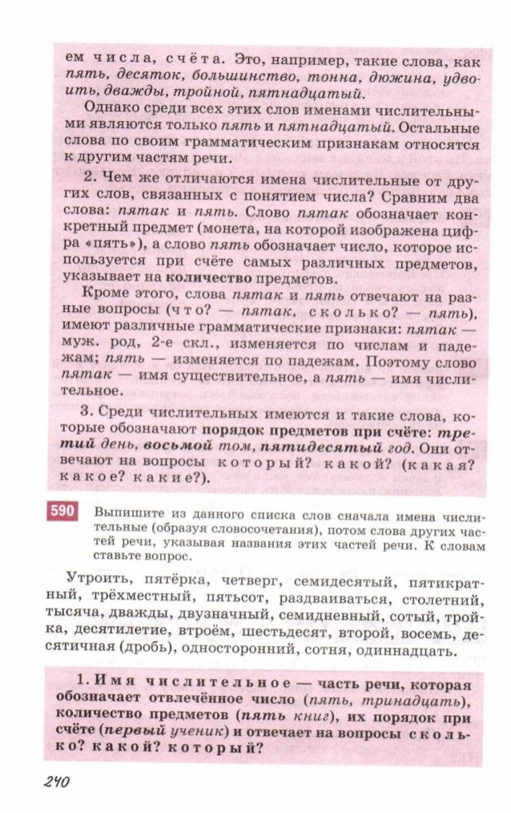
Приложение 6.
Задание. Определите количество имён числительных, встречающихся в задаче из книги В. Арнольда «Задачи для детей от 5 до 15 лет».
У Маши не хватало для покупки букваря семи копеек, а у Миши – одной копейки. Они сложились, чтобы купить один букварь на двоих , но денег всё равно не хватило. Сколько стоил букварь?
- 5
- 6
- 3
- 4
Приложение 7
Прочитайте и перескажите текст. Имейте в виду, что в некоторых абзацах знаки препинания не расставлены.
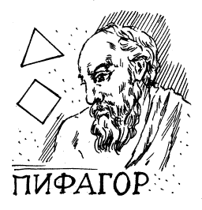
У многих древних народов семь считалось особым числом. Египтяне и вавилоняне рассматривали его в виде суммы двух «жизненно важных» чисел трех и четырех. Три человека отец мать и ребенок составляют основу жизни а четыре это число стран света и направлений ветра откуда приходит дождь живительная влага которого делает землю плодоносящей.
Греческий философ и математик Пифагор тоже придавал особое значение числу семь. Треугольник и четырехугольник, которые в сумме дают семь, считались математиками античности проявлением законченности и совершенства.
И древние евреи почитали число семь. В первой книге Ветхого Завета говорится: «Ибо в шесть дней создал Господь небо и землю, море и все, что в них, а в день седьмой почил». Об этом свободном дне в Десяти заповедях Моисеевых сказано: «Посему благословил Господь день субботний и освятил его». С тех пор евреи, а затем и все христиане, воспринявшие от них Ветхий Завет, считают семь священным числом.
С давних пор число семь имело разнообразное символическое использование. Так, древние греки ежегодно выбирали семь лучших трагических и комических актеров. Древние римляне почитали семерых мудрецов. На семи холмах был основан Рим. В христианстве признаются семь смертных грехов и семь таинств…...
Этот список использования числа семь у самых разных народов мира можно продолжать до бесконечности.
(По энциклопедии «Что есть что»)

Приложение 8
Наш урок заканчивается. Предлагаю вам составить синквейн по его итогам. Синквейн – это не простое стихотворение, а стихотворение, написанное по следующим правилам:
1 строка – одно существительное, выражающее главную тему cинквейна.
2 строка – два прилагательных, выражающих главную мысль.
3 строка – три глагола, описывающие действия в рамках темы.
4 строка – фраза, несущая определенный смысл.
5 строка – заключение в форме существительного (ассоциация с первым словом).
Например:
Имя числительное.
Простое, сложное, составное.
Определять, характеризовать, находить.
Мы научились.
Молодцы!

Приложение 9

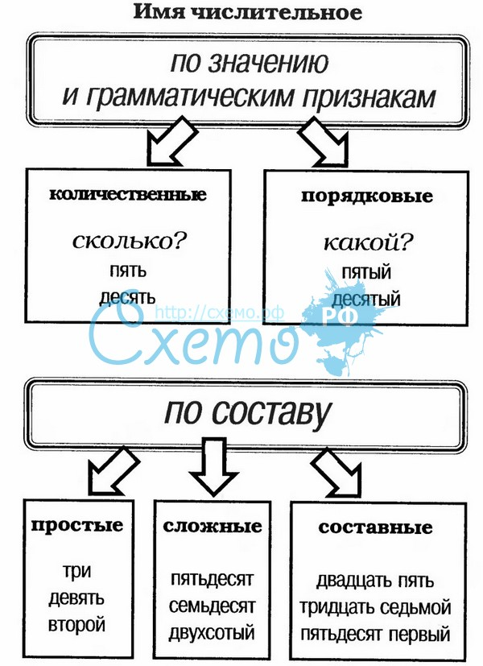
Приложение 10
РЕФЛЕКСИЯ – карта изучения нового материала.
Мне все понятно | Мне было легко | Мне было интересно | Испытываю трудности

